淡江時報 第 1114 期
光雕秀絢麗登場 剪影淡江70年
學校要聞
【記者廖宜美淡水校園報導】淡江七十，從心超越！本校為慶祝70週年校慶，特別於11月7日下午5時30分，在書卷廣場進行光雕秀的演出，葛煥昭校長、4位副校長、前校長林雲山及趙榮耀、世界校友總會總會長陳進財、中華民國校友總會理事長林健祥、系所友會聯合總會總會長莊子華、菁英會會長江誠榮，教職員生、校友熱烈參與，兩日總計逾500人一同見證屬於淡江人的感動。

葛校長致詞表示，光雕秀的內容以本校70週年校慶為基礎，校慶主題「淡江70，從心超越」，除了內心的超越，也代表著「創新業務、創新市場、創新商機，持續不斷創新前進」，超越自己同時超越對手。「書卷廣場一直學校的中心，也是學生最常聚集的地方，四片書簡從上往下看像是一個馬達，代表生生不息，永續經營，光雕秀在這裡舉辦更別具意義。」秘書長劉艾華在11月6日預演時說明，「在象徵本校樸實剛毅校訓的書卷廣場，用七彩的光線裝飾淡江人的精神堡壘。」

光雕秀一開場在宏大的樂聲中秀出校徽，透過齒輪及七彩光線的推演象徵時間的流動，創辦人張驚聲、張建邦及董事長張家宜的影像一一出現，結合音階的律動，畫面一轉便是船隻航行大海，歷經風雨卻始終屹立不搖的向前，接著出現五虎崗雕像、宮燈教室等校園勝景，在花卉和書本翻頁的動畫中，投射出各個校舍的模樣，搭配一張張的活動照片，將曾經的笑容再現在眾人眼前，再用不同角度呈現校園美景，最後在絢爛的煙火下，慶賀70年來的感動。

光雕秀每次展演時長五分鐘，每段中間間隔三分鐘，間隔時間裡，許多人紛紛舉起手機與光雕書卷合影，當成是70週年校慶最美的回憶。中文二陳禹彤表示，整場表演都十分炫目精彩，是一個給學校很棒的生日禮物；學務長武士戎則認為，雖然在影片中欣賞過光雕秀，但現場帶給人的震憾更為真實。會中另發送每位到場觀眾「超越70」閃亮徽章，可呈現三種不同效果，別在胸前十分吸睛，在夜晚的書卷廣場與光雕秀互映，形成閃亮的熱鬧景像。
2020/11/15

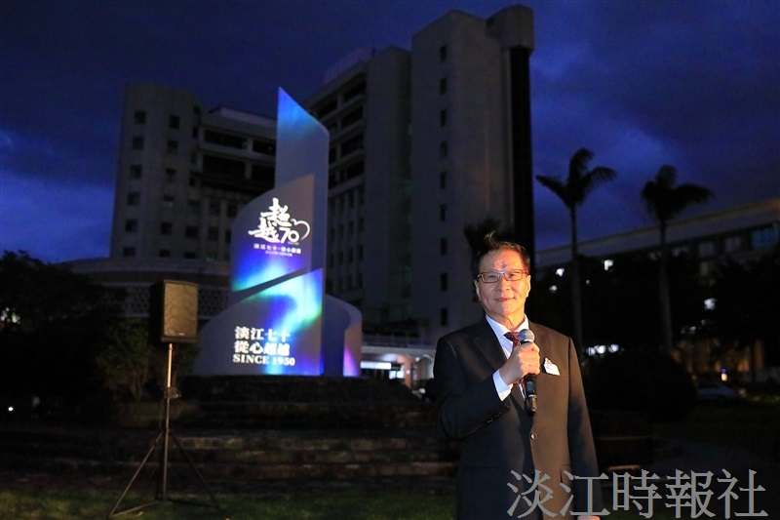
葛煥昭校長為光雕秀開場致詞。（攝影／游晞彤）

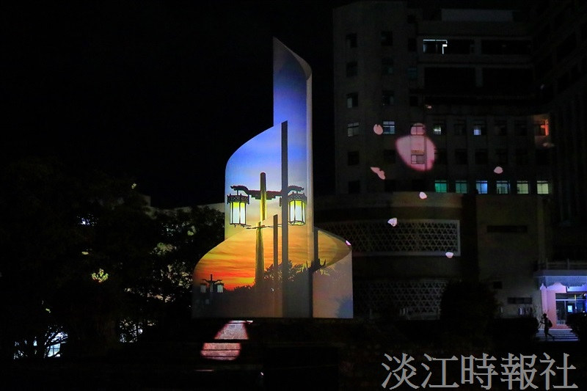
淡江勝景「宮燈夕照」於光雕秀中呈現，淡江兩大勝景同框演出。（攝影／游晞彤）

